Hoofdstuk 1 Inleiding.
1.Uit welk deel van de wereld is onze maïs afkomstig?

2.Aan welke eigenschappen is dit nog te merken?

3.Waarom is in de dertiger jaren de maïsteelt niet goed van de grond gekomen?

4.Door welke oorzaken is de maïsteelt sinds 1970 zo snel uitgebreid in Nederland?

5.De toename van het areaal maïs was:
tussen 1970 en 1980: ha
tussen 1980 en 1990: ha
tussen 1990 en 2000: ha
tussen 2000 en 2005: ha

6.Welke gewassen zijn grotendeels verdrongen door de opkomst van snijmaïs?

7.Noem 3 provinciën waar samen meer dan de helft van alle snijmaïs wordt geteeld? Waarom wordt juist hier zoveel snijmaïs verbouwd?

8.In welke delen van Nederland wordt maar weinig snijmaïs verbouwd? Oorzaken?

9.Verklaar de toename van het areaal korrelmaïs.

10.Noem 2 redenen waarom CCM het meest in het zuiden van ons land wordt verbouwd.

11.Waardoor is het areaal CCM vaak niet precies bekend?

Hoofdstuk 2 Het gewas.

13.Noem enkele kenmerken van een maïsplant, waaraan je kan zien dat maïs familie is van de grassen.

14. Geef in de figuur aan waar de mannelijke(1) en vrouwelijke bloei(2) van de maïsplant zit. Laat ook zien waar de kiemwortel(3), de zijwortels(4) en de kroonwortels(5) zitten.

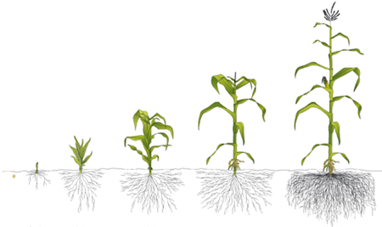

15. a Hoe diep kan de wortel groeien bij ongestoorde groei?
B Mais is een kruisbestuiver, wat is dat?

16. Noem de 5 ontwikkelingsstadia van maïs? Geef vervolgens bij elke stadium aan wat de minimumtemperatuur is en wat de beste omstandigheden zijn.

Stadium minimum temp optimale temp

1.

2.

3.

4.

5.

17. Vul onderstaande tabel in voor de 7 rijpingsstadia van maïs.

STADIUM | OMSCHRIJVING

18.Laat gezaaide maïs wordt vaak nog langer dan vroeg gezaaide. Verklaar dat.
19. Geef een verklaring voor het late bloeitijdstip bij maïs.

20. Verklaar dat geelkleuring van een gewas snijmaïs ten koste gaat van de opbrengst.
21. Waarom heeft een extra N-bemesting in geval van geelkeuring in het voorjaar geen zin?

22. Verklaar waarom het geen zin heeft om voor 20 april maïs te zaaien.

23. Wat voor opbrengsten zijn haalbaar in Nederland?

24. Noem 3 redenen waarom de actuele productie vaak achterblijft bij de potentiële productie.

25. Waarin wordt de voederwaarde uitgedrukt?

26.
Juist of onjuist? Vul dat in voor onderstaande uitspraken in de tabel

a. Ademhaling is het omgekeerde van fotosynthese.
b. Assimilatie vindt alleen plaats in groene plantedelen.
c. Assimilatie vindt alleen plaats bij onbewolkte lucht.
d. Ademhaling vindt alleen plaats in plantendelen die niet door de zon worden beschenen.
e. Bij de assimilatie wordt de zonne-energie opgeslagen in de assimilaten.
f. Netto produktie = assimilatie - ademhaling
g. Bruto produktie = assimilatie + ademhaling
h. Bruto produktie = netto produktie + ademhaling
i. De boer is alleen geinteresseerd in een hoge bruto-produktie
j. Bij de ademhaling komt energie vrij

vraag | a | b | c | d | e | f | g | h | i | j
juist(j)/onjuist(o)

